Вехи развития сотрудничества в формате «Волга-Янцзы»

Взаимодействие российских и китайских регионов в формате «Волга-Янцзы» было инициировано в 2013 году в целях расширения сотрудничества в торгово-экономической, гуманитарной и научно-технической областях и создано при поддержке глав обоих государств и является новым механизмом межрегионального сотрудничества России и Китая, полностью отвечая характеру стратегического партнерства Москвы и Пекина. Он объединяет 14 субъектов Приволжья, а также пять провинций и город центрального подчинения в районе течения реки Янцзы.
В 2013 году по поручению Президента Российской Федерации Владимира Владимировича Путина и Председателя Китайской Народной Республики
Си Цзиньпина в г. Ухань (КНР) состоялось первое заседание руководителей регионов Приволжского федерального округа и Верхнего, Среднего течения реки Янцзы, которое обеспечило запуск нового формата российско-китайского межрегионального сотрудничества - формата «Волга-Янцзы».
«Формат «Волга-Янцзы» направлен на укрепление и диверсификацию связей между 20 регионами, расположенными в глубине национальных территорий России и Китая (14 субъектов Российской Федерации в Приволжском федеральном округе, 5 провинций и 1 город центрального подчинения в Китайской Народной Республике).

25-26 февраля 2014 года в г. Чунцин Китайской Народной Республики состоялось заседание совместной рабочей группы по сотрудничеству в экономической и гуманитарной областях между регионами Приволжского федерального округа и Верхнего, Среднего течения реки Янцзы Китайской Народной Республики, в ходе которого обсуждались направления сотрудничества в торгово-экономической и гуманитарной (культура, образование, туризм) областях.
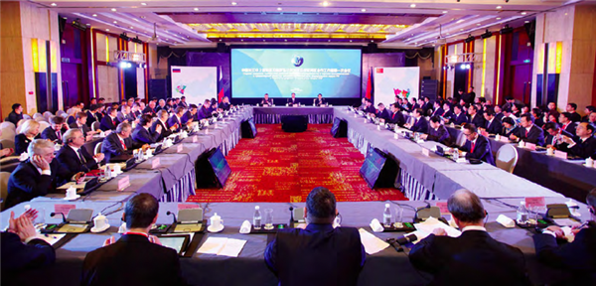

В мае 2014 года во время беспрецедентной по своему содержанию программы Российско-Китайского саммита в Шанхае Михаил Бабич и Ян Цзечи подписали Меморандум о взаимопонимании в формате «Волга-Янцзы», приложениями к которому стали Перечень совместных инвестиционных проектов и Дорожная карта по сотрудничеству в гуманитарной сфере.
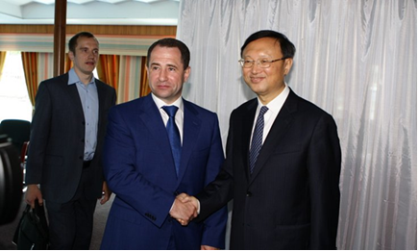

23 июня 2014 года в Самаре, открывая заседание Круглого стола руководителей регионов Приволжского федерального округа и Верхнего, Среднего течения реки Янцзы, Михаил Бабич отметил: «Отличительной особенностью формата «Волга-Янцзы» является то обстоятельство, что он объединяет субъекты двух стран, расположенных в глубине национальных территорий. Таким образом, наличие общей границы не является необходимым условием для установления партнерских отношений в торгово-экономической и гуманитарной сферах. При этом новый механизм межрегионального взаимодействия уже на данном этапе доказал свою актуальность, о чем свидетельствуют практические результаты, достигнутые между регионами Приволжья и Верхнего, Среднего течения реки Янцзы».

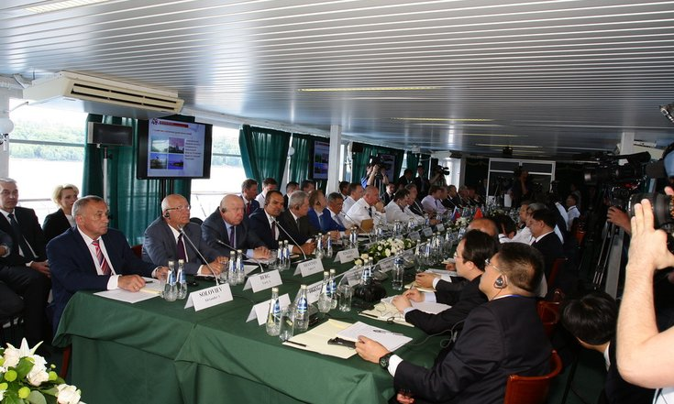

Михаил Бабич подчеркнул, что к настоящему времени между субъектами Приволжского федерального округа и регионами среднего, верхнего течения реки Янцзы организовано тесное взаимодействие, активно проводятся переговоры и налаживаются контакты. «Все больше появляется совместных точек приложения усилий для расширения двустороннего взаимодействия, как в форме реализации крупных инвестиционных проектов, так и мероприятий гуманитарной направленности», - добавил полномочный представитель Президента РФ в ПФО.
Михаил Бабич отдельно остановился на конкретных результатах сотрудничества в торгово-экономической сфере: «В рамках двустороннего взаимодействия в настоящее время между министерством экономики Республики Мордовия и китайской компанией «Симс Энрик Холдинг Лтд.» (CIMC Enric Holding Ltd) заключено Соглашение о реализации проекта организации производства емкостей для хранения сжиженного газа, транспорта и техники на территории Мордовии. Подписан Протокол о намерениях о создании завода компании «Зумлайн» (Zoomlion) по производству автокранов, бетономешалок на территории ОЭЗ «Алабуга» (Республика Татарстан). Оформлен Меморандум о сотрудничестве между Торгово-промышленной палатой Республики Башкортостан и компанией «Чжонгэ» о строительстве логистических центров в Уфе и Стерлитамаке, а также торгового центра в столице Башкортостана. Заключено трехстороннее соглашение между министерством экономического развития Чувашской Республики с китайскими компаниями «Сычуань Ксилин Лтд.» и «Транстех Инжиниринг Корпорэйшн» об установлении взаимовыгодного сотрудничества по реализации инвестиционных проектов на территории Чувашской Республики в сфере агропромышленного комплекса, туризма, гостиничного хозяйства и транспортной инфраструктуры». В активной стадии проработки находится еще ряд крупномасштабных проектов.
22 декабря 2014 года в Ульяновске прошла очередная встреча сопредседателей Совместной рабочей группы по сотрудничеству в торгово-экономической и гуманитарной областях регионов Приволжского федерального округа Российской Федерации и верхнего, среднего течения реки Янцзы Китайской Народной Республики.

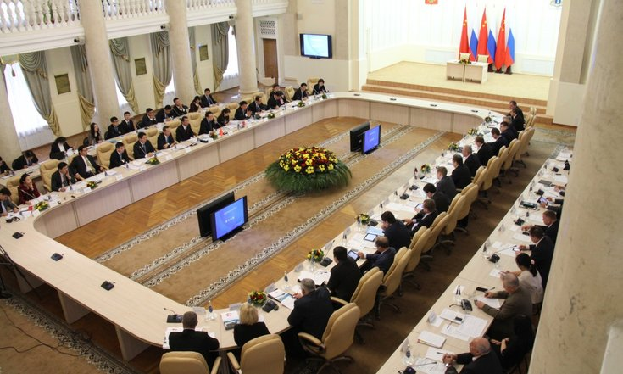

7 августа 2015 г. в г.Чэнду (провинция Сычуань, КНР) в рамках Четвертого заседания Круглого стола руководителей регионов Приволжского федерального округа и верхнего, среднего течения Янцзы состоялось подписание соглашений о сотрудничестве между регионами ПФО и верхнего, среднего течения реки Янцзы, а также между предприятиями Приволжья и Китая в формате «Волга-Янцзы». В церемонии приняли участие полномочный представитель Президента Российской Федерации в Приволжском федеральном округе Михаил Бабич и член Госсовета КНР Ян Цзечи.

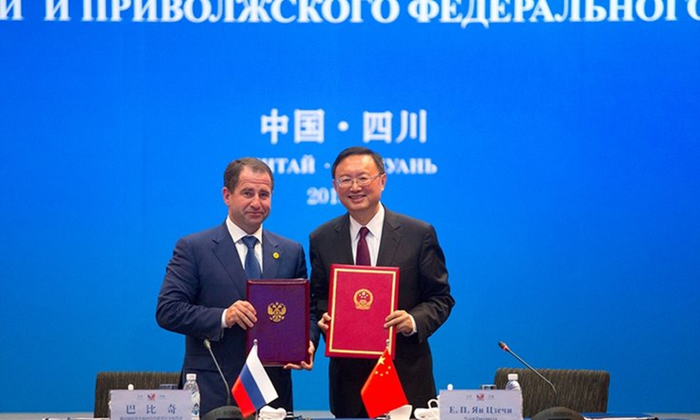
В 2016 году создан Совет по межрегиональному сотрудничеству в формате «Волга-Янцзы», в состав которого вошли высшие должностные лица регионов Приволжского федерального округа и Верхнего, Среднего течения реки Янцзы, а также представители государственных органов власти России и Китая».
Первое заседание Совета по сотрудничеству между регионами Приволжского федерального округа Российской Федерации и Верхнего, Среднего течения реки Янцзы Китайской Народной Республики состоялось в июле 2016 года в Ульяновске. Сельское хозяйство и производство продуктов питания, производство строительных материалов, строительство коммерческой и жилой недвижимости, производство оборудования, туризм и информационные технологии определены в качестве приоритетных направлений по 21 проекту в сфере инвестиционного сотрудничества.

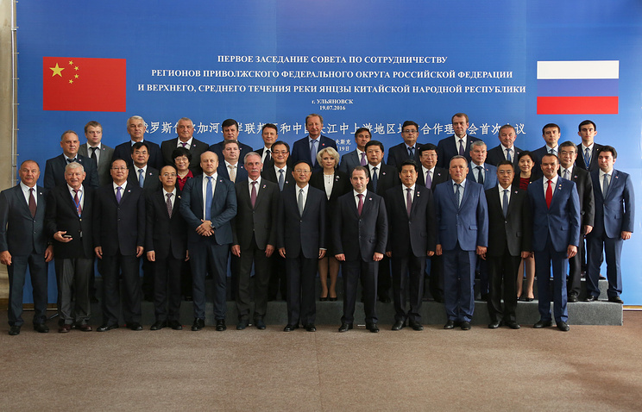

Неотъемлемой частью данного механизма выступает сотрудничество в гуманитарной сфере. Важной вехой на этом направлении стала договоренность по созданию Ассоциации высших учебных заведений регионов ПФО и верхнего, среднего течения реки Янцзы, в которую войдут десятки российских и китайских вузов. В числе приоритетных направлений работы данного формата выступает также налаживание и дальнейшее продвижение молодежных обменов, как эффективного инструмента народной дипломатии.

11 апреля 2017 года в г. Уфа (Республика Башкортостан) прошло очередное заседание Совместной рабочей группы регионов Приволжского федерального округа Российской Федерации и Верхнего, Среднего течения реки Янцзы Китайской Народной Республики по сотрудничеству в торгово-экономической и гуманитарной сфере.
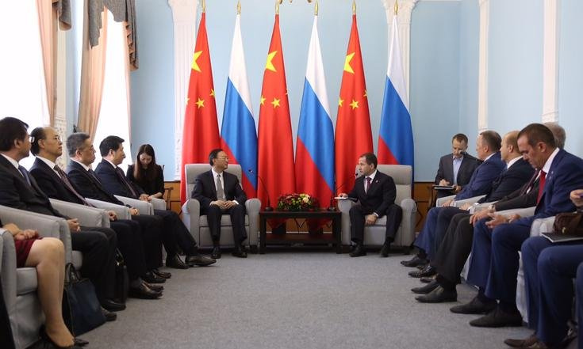

16 июня 2017 года в г.Хэфэй (Китайская Народная Республика) состоялось второе заседание Совета по сотрудничеству между регионами Приволжского федерального округа Российской Федерации и Верхнего, Среднего течения реки Янцзы Китайской Народной Республики.

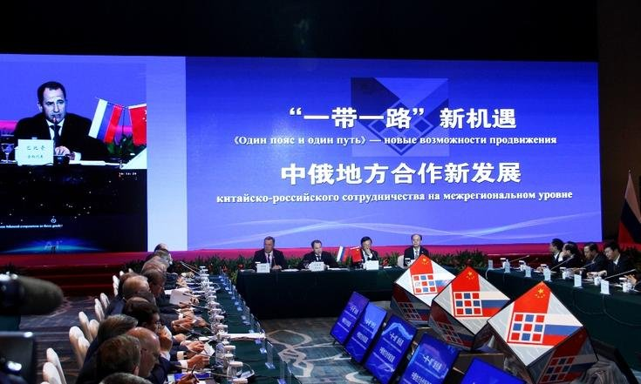

В мероприятии принимали участие представительные делегации регионов Приволжского федерального округа. Среди них Республика Башкортостан, Республика Марий Эл, Республика Мордовия, Республика Татарстан, Удмуртская Республика, Чувашская Республика, Пермский край, Кировская, Нижегородская, Оренбургская, Пензенская, Саратовская, Ульяновская и Самарская области, а также представители МИД РФ, Министерства экономического развития, Минкультуры и Федерального агентства по туризму.

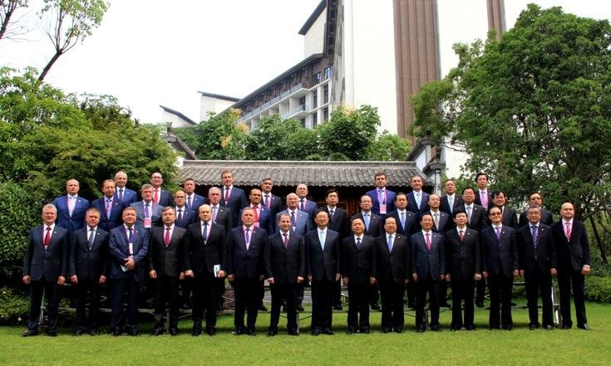

Также был подписан договор о создании Ассоциации вузов ПФО и верхнего, среднего течения реки Янцзы, которая объединила 79 российских и китайских высших учебных заведений».
Первым практическим шагом данной работы стало проведение в период с 26 по 28 октября 2017 г. в г. Чэнду (КНР) Форума мозговых центров, в котором приняли участие 17 вузов округа и 30 вузов провинций Китая.

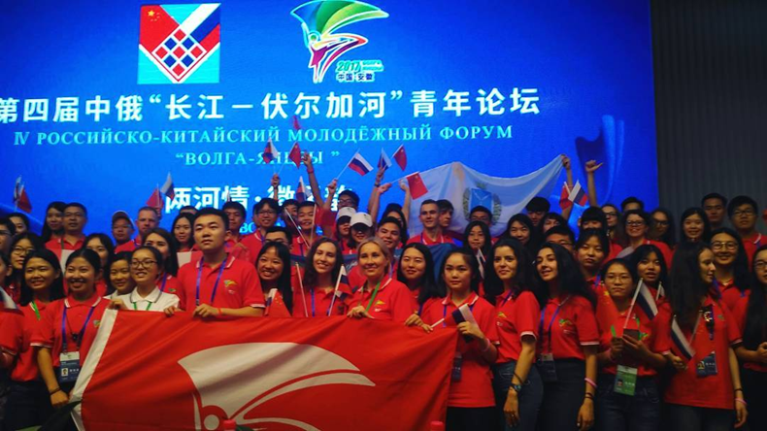

В настоящее время формат «Волга-Янцзы» приобрел статус одного из наиболее эффективных механизмов межрегионального сотрудничества наших стран, что в том числе подтверждается оценкой его деятельности руководством России и Китая.

На текущий момент:
Руководством регионов формата сотрудничества подписано 38 рамочных соглашений о торгово-экономическом, научно-техническом и гуманитарном сотрудничестве. Имеются значительные перспективы для расширения договорной базы сотрудничества».
Лидерами по данному направлению (по 4 соглашения) являются Республики Башкортостан и Мордовия, Чувашская Республика и Самарская область. С китайской стороны наиболее активны в данном процессе провинции Сычуань, Аньхой, Хубэй и г. Чунцин.
В проработке сторон находятся более 70 совместных проектов в сфере сельского хозяйства, производства продуктов питания, строительных материалов, машин и оборудования, металлургического производства, лесопереработки, информационных технологий, логистики.
В гуманитарной сфере реализуется 107 мероприятий в области образования, культуры, молодежной политики, туризма, физической культуры и спорта и др.».
С 2014 года состоялось 5 ежегодных российско-китайских Молодежных форумов в формате «Волга-Янцзы», в которых приняли участие более 1 500 человек из числа наиболее талантливой и активной молодежи двух стран».
Регионами Приволжского федерального округа подготовлено 208 предложений для китайских партнеров по реализации совместных инвестиционных проектов и мероприятий гуманитарной направленности.

